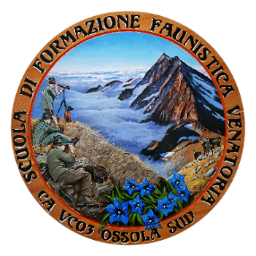

SCUOLA DI FORMAZIONE FAUNISTICA VENATORIA
DEL C.A. VCO 3 OSSOLA SUD

DOMANDA DI AMMISSIONE AL CORSO
“PER LA CACCIA DELLA TIPICA FAUNA ALPINA”

Potete trasmettere il presente modulo compilato in tutte le sue parti e firmato
all’email: girlandagraziano@gmail.com, o attraverso WhatsApp al n. 3474353236.

Il sottoscritto………………….………………..…nato a …………..………...……………………
il…...……….…..............residente a……………………………………….………………….……
via……………………….……………….….……………n°.………..….…prov………….……..…
codice fiscale………………….……………………………n° cellulare……….………..…………
e-mail…………………….........................................................................................................
CA/ATC in cui è ammesso alla caccia...........................................................…………………
porto armi n°……………………………………. data del rilascio………………………………..
Chiede
di essere ammesso al corso per l’abilitazione alla caccia della tipica fauna Alpina, organizzato dalla scuola di formazione faunistica venatoria del CA VCO 3 Ossola Sud. Dichiara di concedere ai sensi della L 675/96 il trattamento dei dati contenuti nel presente modello e negli eventuali allegati per gli adempimenti previsti dalle vigenti disposizioni Regionali, concede inoltre che le foto scattate durante il corso possano essere utilizzate sui siti web e sulle pagine facebook del CA VCO3.

Data………………………….............…Firma………………..............…………………………

C.A. VCO3 Ossola Sud Via Paolo Marino 1, 28844 VILLADOSSOLA (VB),tel. 0324.575305, fax 0324.53650,

email: info@cavco3-ossolasud.it, pec email: segreteria@pec.cavco3-ossolasud.it

